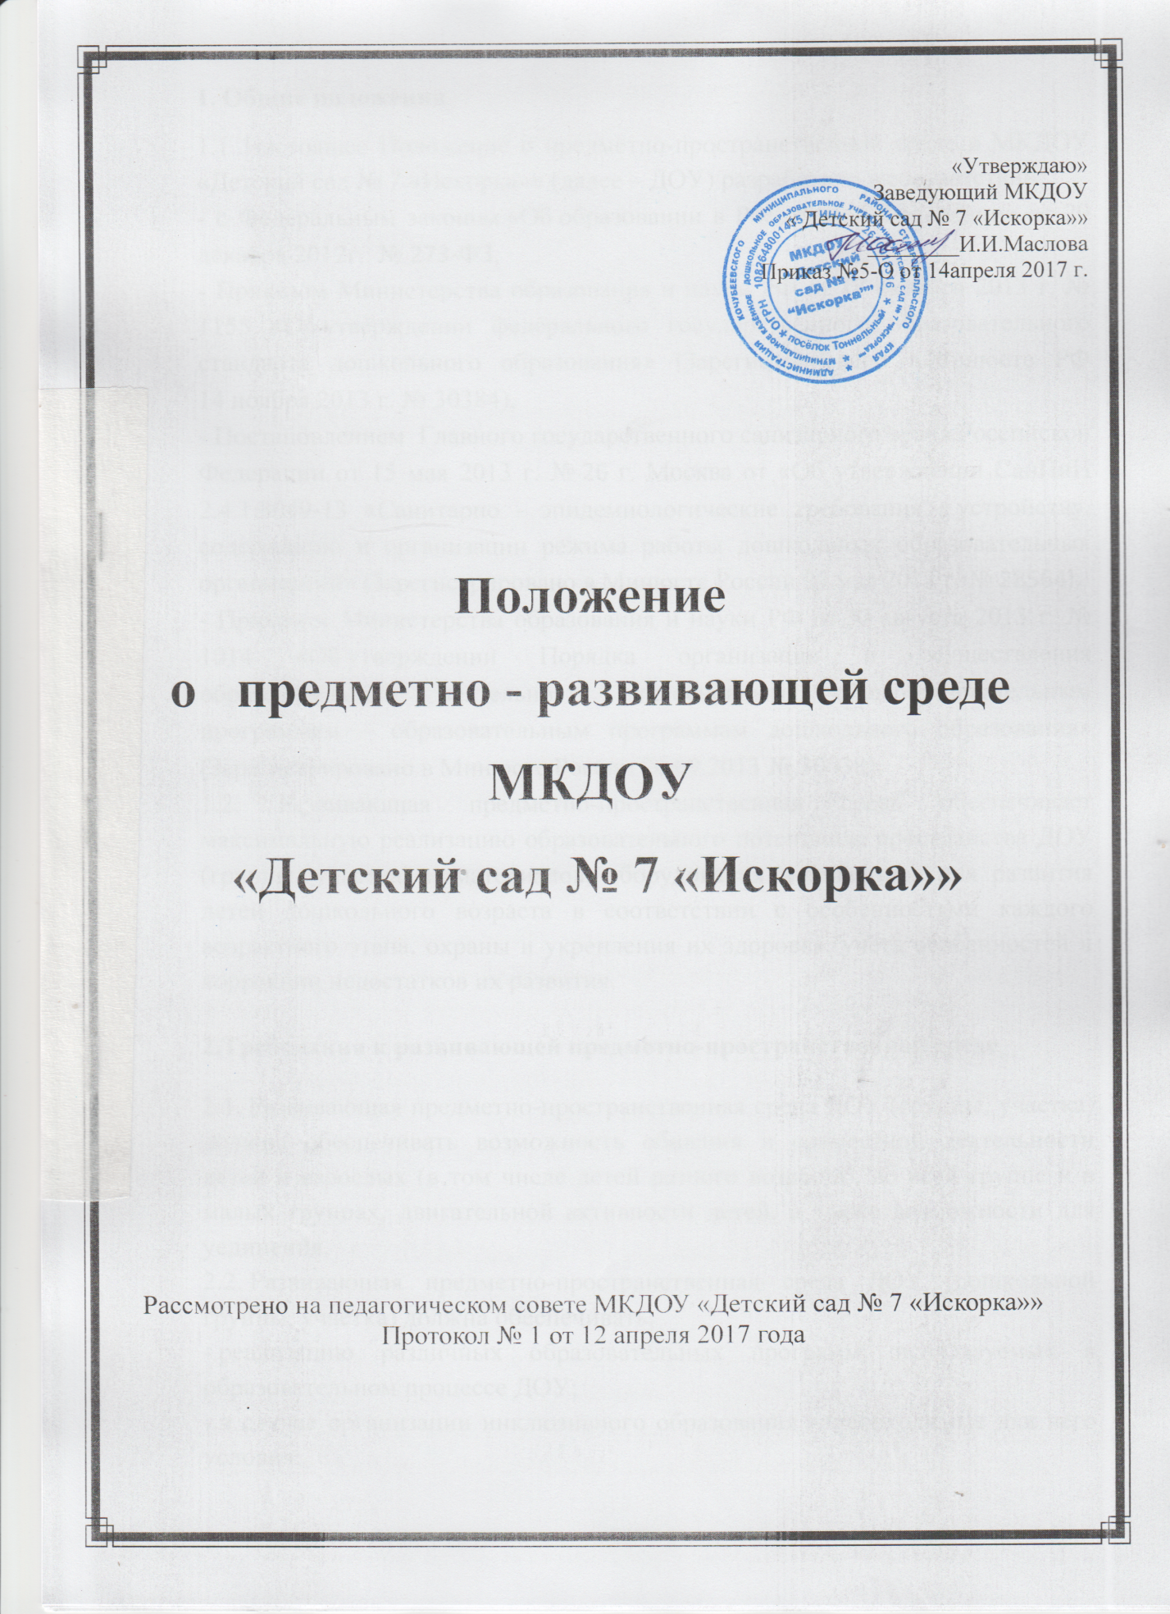

1. Общие положения
1.1..Настоящее Положение о предметно-пространственной среде в МКДОУ «Детский сад № 7 «Искорка»» (далее – ДОУ) разработано в соответствии:
- с Федеральным законом «Об образовании в Российской Федерации» от 29 декабря 2012г. № 273-ФЗ,
- Приказом Министерства образования и науки РФ от 17 октября 2013 г. № 1155 «Об утверждении федерального государственного образовательного стандарта дошкольного образования» (Зарегистрировано в Минюсте РФ 14 ноября 2013 г. № 30384),
- Постановлением Главного государственного санитарного врача Российской Федерации от 15 мая 2013 г. № 26 г. Москва от «Об утверждении СанПиН 2.4.1.3049-13 «Санитарно - эпидемиологические требования к устройству, содержанию и организации режима работы дошкольных образовательных организаций» (Зарегистрировано в Минюсте России 29 мая 2013 г. № 28564),
- Приказом Министерства образования и науки РФ от 30 августа 2013 г. № 1014 «Об утверждении Порядка организации и осуществления образовательной деятельности по основным общеобразовательным программам – образовательным программам дошкольного образования» (Зарегистрировано в Минюсте России 26.09.2013 № 30038).
1.2. Развивающая предметно-пространственная среда обеспечивает максимальную реализацию образовательного потенциала пространства ДОУ (группы, участка) и материалов, оборудования и инвентаря для развития детей дошкольного возраста в соответствии с особенностями каждого возрастного этапа, охраны и укрепления их здоровья, учёта особенностей и коррекции недостатков их развития.

2.Требования к развивающей предметно-пространственной среде

2.1. Развивающая предметно-пространственная среда ДОУ (группы, участка) должна обеспечивать возможность общения и совместной деятельности детей и взрослых (в том числе детей разного возраста), во всей группе и в малых группах, двигательной активности детей, а также возможности для уединения.
2.2. Развивающая предметно-пространственная среда ДОУ (дошкольной группы, участка) должна обеспечивать:
- реализацию различных образовательных программ, используемых в образовательном процессе ДОУ;
- в случае организации инклюзивного образования – необходимые для него условия;
- учёт национально-культурных, климатических условий, в которых осуществляется образовательный процесс;
- учёт возрастных особенностей детей.
2.3. Развивающая предметно-пространственная среда ДОУ (группы) должна быть содержательно-насыщенной, трансформируемой, полифункциональной, вариативной, доступной и безопасной. Насыщенность среды должна соответствовать возрастным возможностям детей и содержанию Основной образовательной программы дошкольного образования ДОУ (далее – Программа).
2.4.Образовательное пространство ДОУ (группы, участка) должно быть оснащено средствами обучения (в том числе техническими), соответствующими материалами, в том числе, расходными игровым, спортивным, оздоровительным оборудованием, инвентарём (в соответствии со спецификой Программы).
2.5.Организация образовательного пространства и разнообразие материалов, оборудования и инвентаря (в здании и на участке) должны обеспечивать:
- игровую, познавательную, исследовательскую и творческую активность всех категорий воспитанников, экспериментирование с доступными детям материалами (в том числе с песком и водой);
- двигательную активность, в том числе развитие крупной и мелкой моторики, участие в подвижных играх и соревнованиях;
- эмоциональное благополучие детей во взаимодействии с предметно-пространственным окружением;
- возможность самовыражения детей.
2.6.Для детей раннего возраста образовательное пространство должно предоставлять необходимые и достаточные возможности для движения, предметной и игровой деятельности с разными материалами.
2.7. Трансформируемость пространства предполагает возможность изменений предметно-пространственной среды в зависимости от образовательной ситуации, в том числе от меняющихся интересов и возможностей детей.
2.8 Полифункциональность материалов предполагает:
возможность разнообразного использования различных составляющих предметной среды, например, детской мебели, матов, мягких модулей, ширм и т.д.;
наличие в ДОУ (в группе) полифункциональных (не обладающих жёстко закреплённым способом употребления) предметов, в том числе, природных материалов, пригодных для использования в разных видах детской активности (в том числе в качестве предметов-заместителей в детской игре).
2.9.Вариативность среды предполагает:
наличие в ДОУ (группе) различных пространств (для игры, конструирования, уединения и пр.), а также разнообразных материалов, игр, игрушек и оборудования, обеспечивающих свободный выбор детей;
периодическую сменяемость игрового материала, появление новых предметов, стимулирующих игровую, двигательную, познавательную и исследовательскую активность детей.
2.10.Доступность среды предполагает:
- доступность для воспитанников, в том числе детей с ОВЗ и детей-инвалидов, всех помещений ДОУ, где осуществляется образовательный процесс;
- свободный доступ воспитанников, в том числе детей с ОВЗ и детей-инвалидов, посещающих ДОУ (группу), к играм, игрушкам, материалам, пособиям, обеспечивающим все основные виды детской активности;
- исправность и сохранность материалов и оборудования.
2.11.Безопасность предметно-пространственной среды предполагает соответствие всех её элементов требованиям по обеспечению надёжности и безопасности их использования.

3.Формирование предметно-пространственной среды ДОУ
3.1. ДОУ самостоятельно выбирает и приобретает средства обучения, в том числе технические, соответствующие материалы (в том числе расходные), игровое, спортивное, оздоровительное оборудование, инвентарь в соответствии со спецификой Программы.

